PetSafe®

Bezdrôtové oplotenie
PIF-300-21

Užívateľská príručka

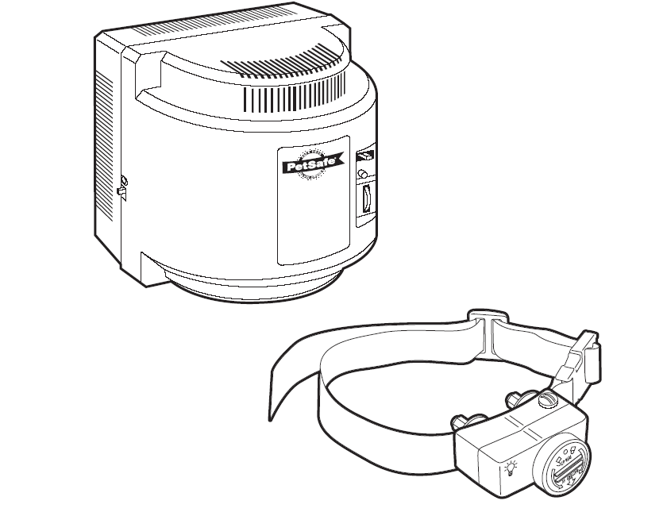

Ďakujeme, že ste si vybrali značku PetSafe®, najpredávanejšiu značku elektronických výchovných a výcvikových pomôcok na svete. Našim cieľom je postarať sa o bezpečnosť domácich miláčikov prostredníctvom ponuky rôznych zariadení pre úspešný tréning. V prípade otázok nás neváhajte kontaktovať na info@petpark.sk.

Sada obsahuje
svetelný testovač
dlhé kolíky

vysielač
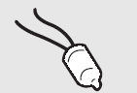

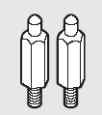
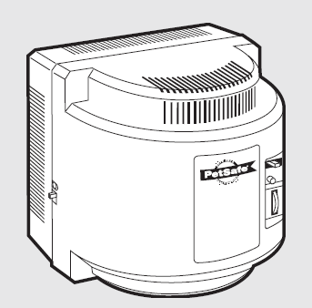

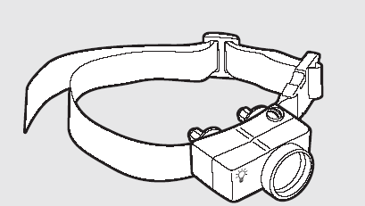



obojok

tréningové vlajky
50 ks
manuál
nabíjačka


Iné potrebné pomôcky
- kombinačky
- nožnice
- zapaľovač
- vŕtačka
- meter
- nekovový obojok a vodítko

baterka RFA-67

Ako systém funguje

Bezdrôtové oplotenie PetSafe je overené ako bezpečné a efektívne pre zvieratá, s minimálnou váhou 3,6 kg. Systém vysiela rádiový signál do okruhu (voľnej zóny) –

27,5 m vo všetkých smeroch. Dočasne budete musieť ohradiť voľnú zónu tréningovými vlajkami, ktoré poslúžia ako vizuálna pomôcka pre Vášho psa. Pes nosí špeciálny obojok, ktorý prijíma signál z vysielača. Tento obojok mu umožní voľne sa pohybovať v rámci vymedzeného okruhu (voľnej zóny). Ak sa pes priblíži k hranici ohraničenej oblasti, obojok mu vyšle zvukový, varovný signál pred tým ako mu cez kontaktné kolíky vyšle statickú korekciu, ktorá si má získať pozornosť psa, aby sa vrátil do vymedzenej oblasti.

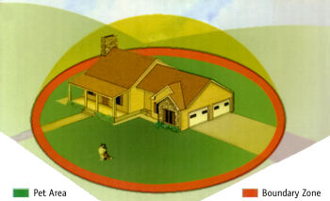

Základné pojmy

Vysielač: Prenáša rádiový signál do obojku. Je umiestnený v strede voľnej zóny.
Voľná zóna: Oblasť pokrytie vysielača, kde sa Váš pes môže voľne pohybovať.
Hranica oblasti: Okruh široký od 0,6 do 1 m od stanovenej oblasti voľného pohybu, kde obojok začne vysielať zvukový signál a potom korekciu. Signál bude obojok vysielať po vstupe do výstražnej oblasti a bude pokračovať neustále po prekročení tejto hranice. Poznámka: obojok je vybavený bezpečnostnou poistkou, ktorá prestane vysielať korekcie po 30 sekundách, ak sa Váš pes do vymedzenej oblasti nevráti.
Obojok: Prijíma signál z vysielača. Je vodotesný.
Kontaktné kolíky: Kontakty, cez ktoré sa prenáša statická korekcia.
Vstup: Miesto, kde sa adaptér napája do vysielača.
Prepínač oblasti nastavenia: Umožňuje zmeniť veľkosť pokrytej oblasti.
Svetelná kontrolka: Ukazuje či je vysielač zapnutý.
Nastavovač okruhu: Umožňuje nastaviť presné rozpätie nastavenia zóny od vysielača k hranici obvodu. Pozor: nenastavuje sa aj úroveň korekcie na obojku.
Power: slúži na zapnutie a vypnutie zariadenia.
obojok
vysielač

nastavovač úrovne korekcie
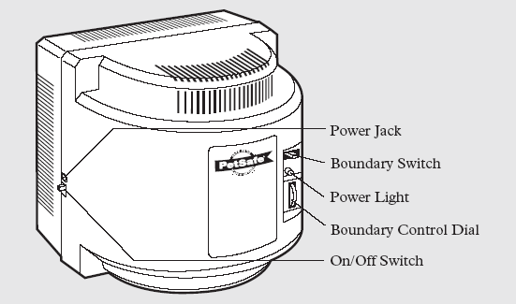
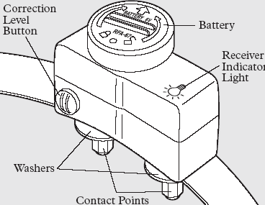
baterka
anténa
svetelná kontrola obojku
vstup AC adaptéra
prepínač oblasti nastavenia
svetelná kontrolka
nastavovač okruhu
kontaktné kolíky
Zapnutie-Vypnutie

NASTAVENIE ZARIADENIA

1

Nastavenie vysielača

Poznámka: je možné, že budete musieť niekoľkokrát zmeniť miesto umiestenia vysielača pokiaľ nájdete to správne, vyhovujúce.

Zariadenie sa umiestňuje presne v strede požadovanej „voľnej“ zóny:
  - od 0,6 do 1,2 m od podlahy
  - na suchom mieste
  - v miestnosti, kde teplota neklesá pod bod mrazu
  - na nekovovom podklade alebo na stene (1A)
  - min. 1 m od veľkých kovových objektov nakoľko tieto môžu narušiť vysielanie vysielača (1B)

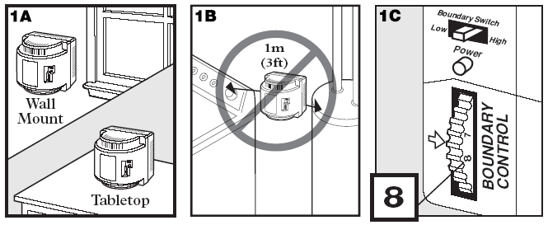

Pre nastavenie maximálnej voľnej oblasti, nastavte prepínač oblasti na maximum „HIGH“ a nastavovač okruhu na číslo 8 (1C). Následne napojte vysielač do elektrickej siete a zapnite ho.

2
2

Príprava obojku
Nevkladajte do obojku baterky pokiaľ ho má pes na krku!

Poznámka: baterky by ste mali inštalovať v dosahu 1,5m od vysielača.

Obojok používa vymeniteľné PetSafe baterky (RFA-67). Táto unikátna baterka bola vyvinutá pre zvýšenie vodotesnosti obojku, ako aj na ľahkú manipuláciu pri výmene.

Priložte baterku RFA-67 vnútornou stranou k obojku tak, aby sa šípka na baterke stretla na tej istej úrovni so šípkou na obojku. Použite mincu na prikrútenie baterky smerom k naznačenej zámke.
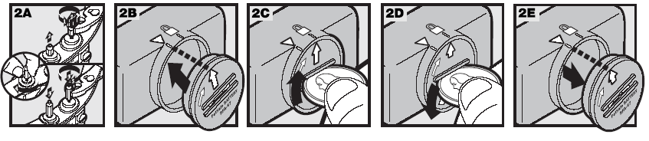

Nastavenie úrovne korekcie obojku
Poznámka: Váš obojok je výrobne prednastavený na vysielanie iba zvukového signálu.

- Pomocou mince snímte z vrchnej strany obojku ochranný plast z nastavovača úrovne korekcie (2F).
- Zatlačte tlačidlo pokiaľ sa nerozsvieti svetelná kontrolka (2G).
- Kontrolka bude blikať v sérii blikov podľa nastavenej úrovne korekcie.

- Na zvýšenie úrovne korekcie zatlačte nastavovač opäť do 5 sekúnd od predchádzajúcej série blikov.
- Po ukončení nastavenia korekcie, nasaďte na nastavovač úrovne korekcie ochranný kryt.

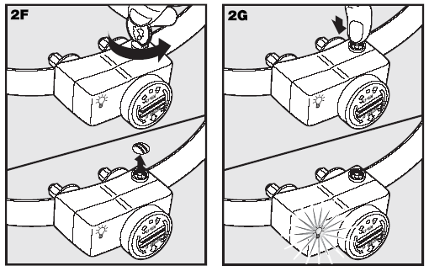

Svetelná kontrolka obojku Vás upozorní, kedy je potrebné baterku vymeniť. Ak je baterka slabá, svetelná kontrolka bude blikať 1x každých 4-5 sekúnd.

Tabuľka nastavenia úrovne korekcie

Reakcia sveteľnej kontrolky | Úroveň korekcie | Funkcia obojku | Temperament psa
Bliká 1x | 1 | Bez korekcie, iba zvukový signál
Bliká 2x | 2 | Nízka úroveň korekcie | Plachý
Bliká 3x | 3 | Stredná - nízka úroveň korekcie | Mierne plachý
Bliká 4x | 4 | Stredná úroveň korekcie | Priemerne energický
Bliká 5x | 5 | Stredná - vyššia úroveň korekcie | Priemerne až vyššie energický
Bliká 6x | 6 | Vysoká úroveň korekcie | Energický
Bliká 1x za 4-5 sek. |  | Nízka úroveň baterky
Začnite psa trénovať na úrovni 2 a postupujte vyššie
iba ak pes na korekciu nereaguje.

3

Nastavenie oblasti voľného pohybu

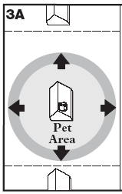
Uistite sa, že sa zóna voľného pohybu celá nachádza v rámci Vášho pozemku (3A). Začnite zónu nastavovať na najnižšej úrovni. Ak je Vaša zóna ďalej ako 13,5 m od vysielača, nastavte vysielač na „HIGH“. Ak je Vaša zóna menšia, nastavte zónu na „LOW“.

Metóda 2 osôb

Držte obojok vo výške hlavy psa s logom PetSafe smerujúcim od vysielača (3B a 3C). Priblížte sa k hranici voľného pohybu (3D).

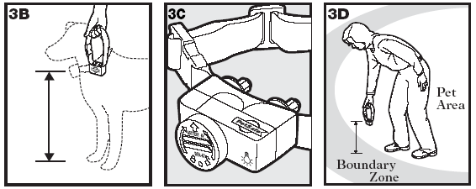

Začínajte na úrovni nastavenia zóny č. 8. Povedzte druhej osobe, aby pomaly nastavila úroveň č. 7. Postupujte točením na takú úroveň, kedy Vám obojok v rukách začne pípať.

Metóda 1 osoby

Nastavte si vysielač podľa veľkosti Vašej zóny. Zoberte si obojok do rúk do výšky hlavy vášho psa a postupujte k hranici voľného pohybu. Zistite kde sa obojok aktivuje.

Na nastavenie oblasti voľného pohybu využite nasledujúcu tabuľku.
Oblasť pokrytá vysielačom

Okruh LOW HIGH

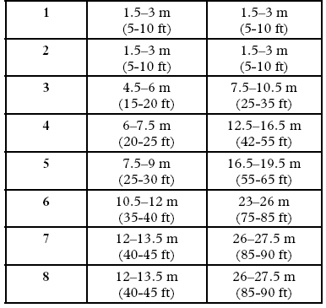

Umiestnite tréningové vlajky v mieste kde začne obojok vydávať zvukový signál (4A a 4B).
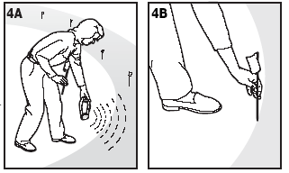

4

Nasadenie obojku

Dôležité: Správne nasadenie obojku je základom pre efektívny tréning. Kolíky korekcie musia mať priamy kontakt s kožou psa.

Pre správne nasadenie obojku, dodržiavajte nasledovný postup:
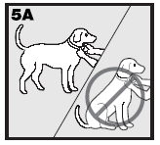

- Presvedčte sa, že sa baterka nenachádza v obojku.
- Začnite v pohodlnom postoji psa (5A
- Umiestnite obojok na stred hrdla psa. Umiestnite kolíky korekcie tak, aby sa dotýkali kože. (5B). Zovretie by malo byť pevné ale nie príliš tesné
Pozn.: Ak má Váš pes dlhú srsť, nasaďte na obojok dlhé kolíky.
- Perom si naznačte správnu dĺžku obojku a zostrihnite ho. Kraje ukončite plameňom aby sa ďalej nerozstrapkávali.

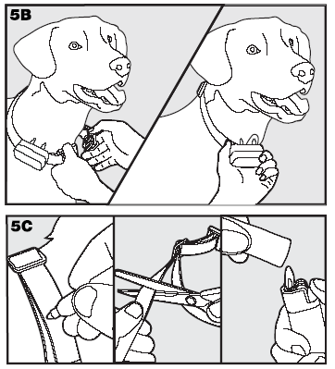

Starostlivosť o obojok a čistenie
Priebežne sa ubezpečte, že obojok i naďalej správne prilieha k hrdlu psa. Týmto sa zabezpečí maximálna efektivita

zariadenia ako aj pohodlie psa pri nosení obojku. Ak si všimnete, že pes má alergickú reakciu kože spojenú s nosením obojku, prerušte nosenie obojku na min. 48 hodín. Ak iritácia kože neustúpi, kontaktujte veterinára.

Predchádzanie alergickým reakciám kože
- Krk psa a kontaktné kolíky obojku by sa mali umývať vlažnou vodou a mydlom min. 1x do týždňa.
- Uistite sa, že pred nasadením obojku je srsť psa dokonale vysušená.

TRÉNING

Majte so psom trpezlivosť
Dôležité: správny tréning je dôležitý pre efektívne využívanie PetSafe bezdrôtového oplotenia. Dokonale si túto príručku preštudujte. Pamätajte na to, že PetSafe bezdrôtové plotenie nie je pevný plot.

- Berte tréning ako zábavu so svojím psov. Tréningový proces by mal byť zábavný ale aj dôsledný.
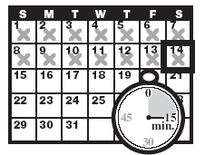
- Trénujte psa vždy 10 – 15 minút. Nesnažte sa pokračovať príliš rýchlo a naraz. Osvedčené sú radšej kratšie a častejšie tréningy.
- Odporúčame trénovať psa aspoň 14 dní v závislosti od konkrétneho psa môže tréning trvať dlhšie či kratšie.
- Ak sa Vám pes zdá byť v strese, spomaľte tréningový proces. Pridajte naviac niekoľko dní. Stres sa zvyčajne prejavuje nasledovne:
  - pes ťahá na vodítko smerom k domu
  - uši mu tesne priliehajú k hlave
  - stiahnutý chvost
  - znížený postoj tela
  - nervozita / nepokojné správanie alebo nehybnosť

- Váš pes sa musí po skončení každej lekcie cítiť v oblasti hranice zóny bezpečne. Po skončení každej lekcie sa so psom aspoň 15 minút hrajte v blízkosti hranice.
- Každú lekciu ukončite s množstvom pochvál.
- Po každej lekcii snímte obojok.
- Ak potrebujete so psom odísť z tréningovej oblasti von počas trvania tréningu, zoberte ho von bez obojku a to buď autom alebo ho preneste cez hranicu na rukách.
- I keď sa Vám Váš pes zdá byť už vycvičený, dokončite tréningový proces.

Deň 1
Počas prvého dňa uskutočnite 3 lekcie, každá v trvaní 10-15 minút.

Cieľ:
Naučiť psa, že tréningové vlajky a zvukový signál ohraničujú oblasť voľného pohybu.
Príprava:
- Naprogramujte si obojok na požadovanú úroveň korekcie.
- Okrem rádiového obojku založte psovi aj obyčajný, nekovový, tréningový obojok NAD rádiový obojok. Založte naň vodítko. Uistite sa, že extra obojok neťahá na rádiový obojok.
- Zoberte si so sebou kúsky jedla, ktoré Váš pes obľubuje.
- Dajte psovi obľúbenú hračku.

Postup:
- Začnite sa v rámci ohraničenej oblasti so psom na vodítku prechádzať. Rozprávajte sa sním, dajte mu kúsok jedla, ktoré obľubuje.

- Priblížte sa tréningovým vlajkám (1A). Buďte veselý a hoďte na zem trošku jedla.
- Hoďte kúsok jedla na vonkajšiu stranu ohraničenej zóny. Keď sa pes za jedlom rozbehne a dostane sa do zóny statickej korekcie (1B), ponechajte ho tam na 2 sekundy aby pocítil slabú statickú korekciu. Po 2 sekundách ho potiahnite vodítkom von zo zóny (1C). Ihneď ako sa vrátite so psom do bezpečnej zóny pochváľte ho a dajte mu obľúbený keksík. Potraste tréningovou vlajkou aby ste psovi ukázali príčinu statickej korekcie.
- Zopakujte tento proces na rôznych miestach v rámci okruhu. Váš pes by sa mal začať strániť ísť si po kúsky jedla. Ak nie, prekontrolujte správne fungovanie obojku. Vysiela statickú korekciu?
Dôležité: nikdy nenechajte zjesť psa jedlo vo výstražnej oblasti.

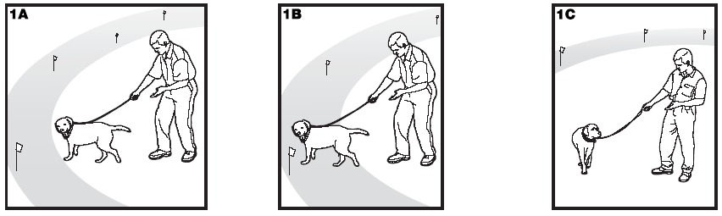

Deň 2 až 4
Uskutočnite 3 lekcie, každá v trvaní 10-15 minút.

Cieľ:
Naučiť psa, aby zostal v rámci oblasti voľného pohybu i keď ho majiteľ prekročí.
Príprava:
- Naprogramujte si obojok na požadovanú úroveň korekcie.

- Okrem rádiového obojku založte psovi aj obyčajný, nekovový, tréningový obojok NAD rádiový obojok. Založte naň vodítko. Uistite sa, že extra obojok neťahá na rádiový obojok.
- Zoberte si so sebou kúsky jedla, ktoré Váš pes obľubuje.
- Dajte psovi obľúbenú hračku.

Postup:
- Zopakujte krok 1-4 zo dňa 1.
- Odložte vodítko.
- Vyjdite von z vyhradenej oblasti a so zrakom upriameným na psa, zamávajte vlajkami.
- Obíďte celý okruh. Vždy potraste vlajkou a ak pes zostáva v rámci oblasti, vždy mu hoďte kúsok jedla.
- Ak Váš pes vstupuje do vyhradenej oblasti, prekontrolujte obojok a nastavte vyššiu úroveň korekcie.

Deň 5 až 8
Uskutočnite 3 lekcie, každá v trvaní 10-15 minút.

Cieľ:
Naučiť psa, aby zostal v rámci oblasti voľného pohybu napriek rozptýleniam čakajúcim vonku.
Príprava:
- Naprogramujte si obojok na požadovanú úroveň korekcie.
- Okrem rádiového obojku založte psovi aj obyčajný, nekovový, tréningový obojok NAD rádiový obojok. Založte naň vodítko. Uistite sa, že extra obojok neťahá na rádiový obojok.
- Zoberte si so sebou kúsky jedla, ktoré Váš pes obľubuje.
- Dajte psovi obľúbenú hračku.

- Vytvorte prostredie s rozptýlením, ktoré nabáda psa aby prekročil hranice voľného pohybu:
- nechajte člena rodiny opustiť vyhradenú zónu
- hoďte loptu poza vyhradenú zónu
- poproste suseda aby sa so svojim psom prešiel po ulici...
- a pod.

Postup:
- Majte psa na vodítku a pod kontrolou.
- Ak pes zostáva v rámci oblasti, pochváľte ho.
- Ak pes začne bežať von z oblasti, nechajte ho.
- Ak sa pes nevráti späť do oblasti voľného pohybu sám do 3 sekúnd, potiahnite vodítko k sebe a pomôžte mu.
- Po celý čas, keď sa pes k Vám vracia ho chváľte, či sa vracia sám od seba alebo s Vašou pomocou.
- Opakujte tento postup s inými rozptýleniami.
- Ak pes na statickú korekciu nereaguje, nastavte ju o jeden stupeň vyššie.

Deň 9 až 14
Uskutočnite 3 lekcie, každá v trvaní 10-15 minút.
Váš pes je na túto fázu pripravený iba vtedy, ak sa viditeľne vyhýba hranici oblasti – vlajkám. Počas tejto fázy nenechávajte Vášho psa bez dozoru.

Cieľ:
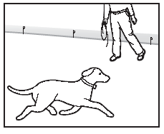
Nechať psa voľne behať v rámci vyhradenej oblasti.

Príprava:
- Obojok by mal byť nastavený na správnej úrovni korekcie.

Postup:
- Vstúpte do oblasti so psom (má na krku iba obojok).
- Prechádzajte sa v rámci oblasti, hrajte sa so psom.
- Zamestnajte sa určitou činnosťou v rámci Vašej záhrady ale dozerajte na správanie sa psa. Ak treba, usmerňujte ho.
- Ak pes prebehne cez hranicu, zložte mu obojok a vráťte sa späť do vyhradenej oblasti.

Vychádzanie so psom von z vyhradenej oblasti voľného pohybu

Dôležité: Pes nemôže mať na sebe obojok.
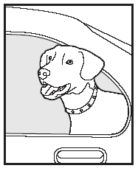

Keď sa pes naučí presné hranice jeho voľného pohybu, bude sa zdráhať z tejto oblasti odýsť.

Spôsob 1: Môžete psa odviesť z ohraničenej oblasti autom. Nahraďte rádiový obojok obyčajným.

Spôsob 2: Nahraďte rádiový obojok obyčajným. Kráčajte cez hranicu so psom na vodítku. Prihovárajte sa mu slovom „v poriadku“ „OK“ „dobrý“ a pod. Vyberte si jedno vhodné slovo, ktoré budete pri odchode so zóny používať. Vždy

zónu opúšťajte so psom na vodítku a iba v jednom mieste. Na začiatku sa váš pes môže veľmi zdráhať ale ponúknite mu jeho obľúbený kúsok jedla a pod.

Poznámka: môžete tiež psa cez hranicu preniesť ak to jeho váha povoľuje...

Vaše bezdrôtové oplotenie je prenosné. Oblasť pokrytia sa dá zväčšiť po zakúpení ďalšieho bezdrôtového vysielača.

Príslušenstvo
Baterky – sada 2 | RFA-67D-11
Extra obojok | PIF-275
Nylónový obojok | RFA-48
Extra vlajky | RFA-2
Extra vysielač | IF-100

Podmienky používania výrobku a obmedzenia záruky

- Podmienky používania výrobku
Tento výrobok sa môže používať iba v súlade s uvedenými podmienkami používania výrobku a ich akceptáciou. Používaním tohoto výrobku dávate súhlas s uvedenými podmienkami.

- Správne používanie výrobku
Tento výrobok je určený na tréning psov. Tento výrobok nemusí správne fungovať na výcvik určitých pováh psov. Odporúčame, aby sa tento výrobok nepoužíval na tréning psov s váhou nižšou ako 3.6 kg alebo na agresívne psy. Ak si nie ste istí povahou vášho psa, požiadajte o konzultáciu Vášho veterinára alebo autorizovaného trénera psov.

Správne používanie výrobku znamená jeho používanie podľa pravidiel tejto užívateľskej príručky a rešpektovanie viet označených ako „Dôležité“.

- Zákaz nezákonného a zakázaného používania výrobku
Tento výrobok je určený pre psov. Tento výrobok nie je určený na spôsobovanie bolesti, zranenia či na provokáciu. Ak sa na dané účely použije, môže to znamenať priestupok voči zákonom danej krajiny.

- Zodpovednosť za škodu
Spoločnosť Radio Systems® Corporation nie je a nebude zodpovedná za žiadne škody či úrazy súvisiace s používaním alebo zneužívaním tohoto produktu. Kupujúci zodpovedá za všetky riziká spojené s používaním tohoto produktu.

- Zmeny podmienok
Spoločnosť Radio Systems® Corporation si vyhradzuje právo na zmeny uvedených podmienok používania výrobku.

 Zariadenie spĺňa všetky normy stanovené Európskou Úniou pre elektromagnetické zariadenia. Ak chcete zariadenie používať mimo krajín EÚ, je potrebné zistiť normy danej krajiny. Nepovolené používanie či zásahy a modifikácie zariadenia, ktoré neboli priamo schválené spoločnosťou Radio Systems® Corporation sú v rozpore s EÚ stanovami a používateľovi môže byť zakázané používanie výrobku a tiež môže byť zrušená záruka výrobku.

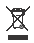 Zariadenie je nutné recyklovať.

